

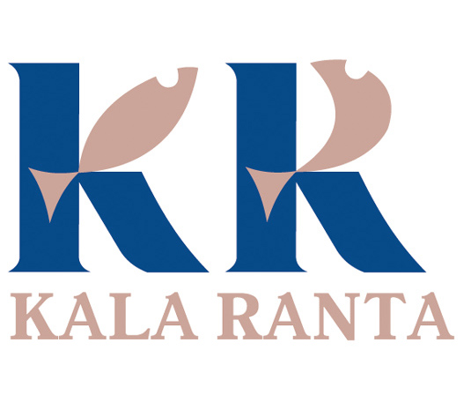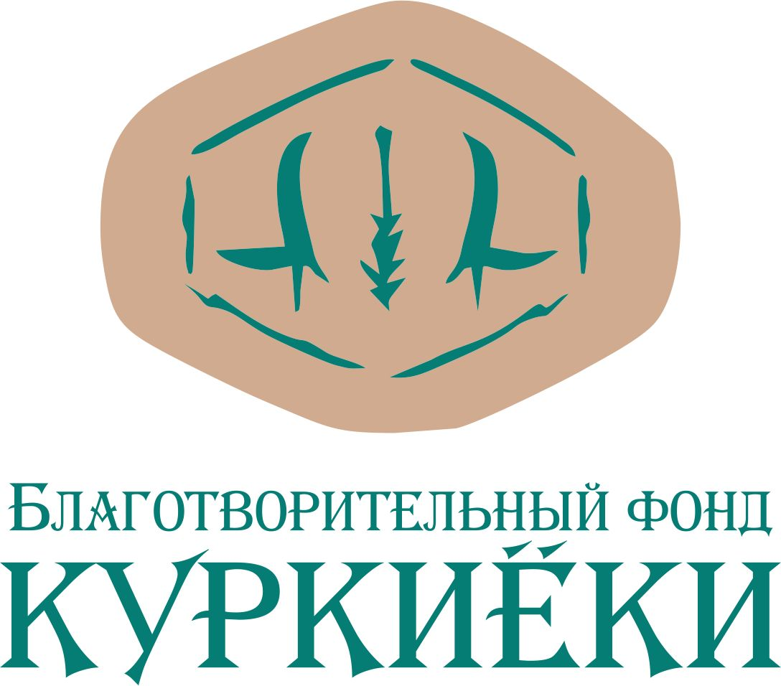

Проект «Ладога–Сайма–Байкал» - 2016.

Подведение итогов и награждение победителей состоялось 28 мая 2016 года в День Ладоги в посёлке Куркиёки на территории компании «Кала-Ранта».

Победители конкурса команда «Люди ветра» из Куркиёкской школы.

Команда "Люди ветра" стала победителем конкурса "Клуб друзей Великих озёр" и 4 июня они отправились в путешествие на Валаам по монастырским садам.
Скалистая местность Валаама не очень-то подходит для обустройства садов. Тем не менее, великими трудами местных иноков почву собирали со всего острова в места закладки садов, а их на Валааме три - Верхний, Средний и нижний. Часть земли была привезена с материка. В садах высаживали и сейчас растят различные растения со всего мира: и американские деревья, в том числе клён канадский, и сосну кедровую сибирскую, и кедровый стланик, яблони, груши разных сортов. В аптекарском саде множество разных трав, кустарников, и даже виноград!
Самые красивые сады Валаама, они славятся своей красотой по всему свету.

Номинация «Ключ к Ладоге» и «Эмблема «Клуба друзей Великих озёр».
Команда «ПЮД («Природы юные друзья») из Элисенваарской школы.

Номинация «Заповедные тропы»

- Конкурсное задание «Полевой дневник» и «Лесные загадки».
Команды «Синие Капельки» и «Голубые Капельки» из Элисенваарской школы.

- Конкурсное задание «Дуплянки для птиц».
Команда «Хийтоляночка» из Хиитольского культурно – досугового центра
Номинация «Друзья на Байкале»
- Команда «Элегия» из Ихальского культурно – досугового центра

«Заповедные тропы Ладоги - Сайма – Байкала»
- Команда «Pulsatilla vernalis»
Выступление Аизы и Айшат Газимагомедовы на конференции "Человек и Камень" в городе Сортавала с докладом "Загадки валунов Северо-Западного Приладожья" 20.04.216.

Номинация «День нерпёнка».
- Команды «Друзья нерп» и «Шторм» из Таунанской школы

Победитель среди детский садов
- Команда «Хотим все знать» детского сада №3 «Солнышко» г. Лахденпохья

Жюри также отметило работу команды самых маленьких участников нашего проекта - команду «Солнечный ветер».

